El Github se descarga de esta pagina <https://git-scm.com/download/win>

Github tiene dos tipos de repositorios uno local el cual solo puede acceder el creador y a las personas que les da permiso

Y es segundo es un repositorio publico el cual todas las personas pueden entrar a el

1. Código cd .. este comando es para moverse entre carpetas
2. Dir sirve para mostrar la información que esta en esa carpeta
3. Mkdir sirve para crear una carpeta
4. Git clon sirve para clonar un repositorio

1. Credenciales de Windows y las de global config
2. Git config –listTexto

   Descripción generada automáticamente
3. Gid add . es para agregarlo temporalmente al stech 
4. git commit -m "PRIMER CAMBIO A README" para agregar algo al readme

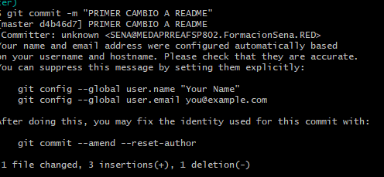

9.git push sirve para subir

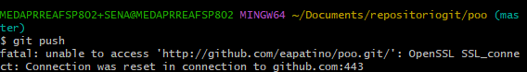

EJERCICIO

1.